**Практическая работа №7**

Решение задач по экологии.

**Цель:** применить навыки составления пищевых цепей и использовать правило экологической пирамиды для решения типовых задач по экологии.

**Ход работы.**

**Задача 1**

Из предложенных организмов составьте пищевую цепочку: сойка, детрит, земляные черви, ястреб-перепелятник, жужелицы. Укажите биомассу организмов на каждом трофическом уровне, если масса консумента наивысшего порядка составляет 350г. Укажите тип пищевой цепочки.

**Задача 2**

Масса человека составляет 60 кг, из которой на долю воды приходится 60%. Какая площадь акватории моря (в м 2) способна прокормить этого человека, если в пищу он употребляет только рыбу, которая питается водорослями (фитопланктоном). Продуктивность фитопланктона составляет 400 г/м2 сухой биомассы.

**Задача 3**

Составьте пищевую цепочку, применив организмы, изображенные на рисунке. Последним консументом в данной цепочке должна быть касатка. Укажите биомассу каждого трофического уровня, если масса касатки равна 6т.

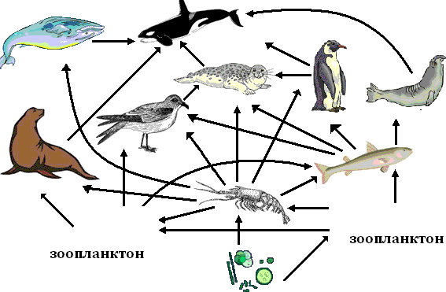

**Сделать вывод**